**Das Deutsche Sachkunde Zentrum ist ein über Weiterbildung Hessen e.V. zertifiziertes und anerkanntes Bildungsunternehmen und hat sich auf staatlich anerkannte Sachkundelehrgänge und Seminare spezialisiert.**  
**Standorte/Unterrichtsorte:**  
  
Fulda und Mallorca  
  
**Staatlich anerkannte Sachkundelehrgänge:**

* Inkasso-Sachkundelehrgang (gemäß Rechtsdienstleistungsgesetz)
* Rentenberater-Sachkundelehrgang (gemäß Rechtsdienstleistungsgesetz)
* Waffen-Sachkundelehrgang gem. § 7 WaffG für Waffenträger und Sportschützen
* Waffen-Fachkundelehrgang (Vorbereitung auf die Prüfung zur Waffenhandelserlaubnis)
* Sachkundelehrgang  §  34a  GewO  (Bewachungsunternehmen)

**Seminare:**

* Unterrichtung gem. § 34a GewO   (40 Std. / 80 Std. Bewachungsunternehmen)
* Brandschutzhelfer (nach § 10 ArbSchG)
* Fachkraft für Forderungsmanagement
* ...und vieles mehr

**Aktuelle Lehrgänge:**

Inkasso Sachkundelehrgang PM-T2-2014 auf Mallorca (05.10. – 26.10.2014)

Inkasso Sachkundelehrgang F-T4-2014 in Fulda (10.11. – 30.11.2014)

Fachkraft für Forderungsmanagement auf Mallorca (05.10. – 10.10.2014)

Fachkraft für Forderungsmanagement in Fulda (15.09. – 18.09.2014)

Weitere Lehrgänge und Termine auf Anfrage!

Hier erfahren Sie mehr: [www.deutsches-sachkunde-zentrum.de](http://www.deutsches-sachkunde-zentrum.de)

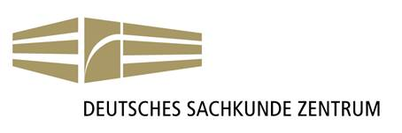

Deutsches Sachkunde Zentrum

Flemingstrasse 20-22

36041 Fulda

Tel.: 0661-86977475

Fax: 0661-86977476

[info@deutsches-sachkunde-zentrum.de](mailto:info@deutsches-sachkunde-zentrum.de)

[www.deutsches-sachkunde-zentrum.de](http://www.deutsches-sachkunde-zentrum.de)